Госжилинспекция обязала управляющую организацию
провести ремонт в подъезде дома

Жители многоквартирного дома № 34/3 по ул. Циолковского г. Липецка обратились с заявлением в Государственную жилищную инспекцию Липецкой области по вопросу ненадлежащего выполнения обязательств по содержанию и текущему ремонту подъезда дома.

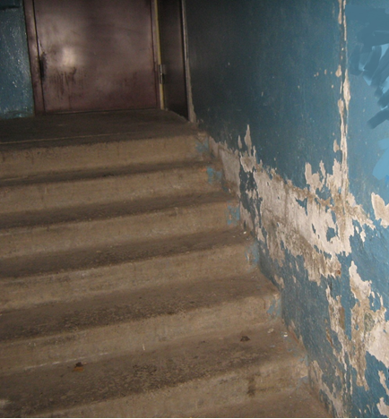
Госжилинспекцией была проведена внеплановая выездная проверка, в ходе которой было установлено, что факты, изложенные в обращении, получили подтверждение. В результате проведенной проверки установлено, что стены подъезда не окрашены, побелочный слой нарушен.
По результатам проверки управляющей организации ООО «ГУК «Центральная Л» было выдано предписание о проведении ремонта в подъезде дома.
При проведении проверки исполнения предписания установлено, что вышеуказанное предписание исполнено в полном объеме. ООО «ГУК «Центральная Л» провело текущий ремонт в подъезде дома.

